Введение

Сложность современных объектов, содержащих сотни тысяч, а порой и миллионы компонентов, делает их проектирование традиционными (ручными) методами с обязательным изготовлением макета практически невозможным.
Именно по этой причине резко возрос интерес разработчиков электронной аппаратуры к автоматизированным системам проектирования (САПР) и входящим в их состав подсистемам моделирования.
Математическое моделирование устройств промышленной электроники проводится как альтернатива физическому моделированию с целью уменьшения производственных затрат, либо с целью оптимизации параметров разработанных схем. Задача оптимизации параметров, как правило, отличается большой сложностью и требует для своего решения значительных затрат машинного времени. Поэтому эффективность разрабатываемых программ имеет существенное значение и определяется выбором математической модели устройства, а также методов её анализа и оптимизации.
САПР умеют сейчас очень многое. Они позволяют проверять не только правильность работы проектируемого устройства, но и выяснять его основные характеристики, начиная с самых первых шагов, когда прорабатываются только архитектурные решения будущего проекта.
На сегодняшний день существуют различные пакеты проектирования и анализа электронных схем. С их помощью можно судить не только о работоспособности схемы, но и также дать качественную оценку. В частности пакет PSpice позволяет:
- построить АЧХ;
- анализировать переходные процессы;
- анализировать разброс параметров схемы в зависимости от температуры и многое другое.

- Теоретическая часть

Задание на проектирование предполагает разработку полосового резонансного фильтра со следующими характеристиками:
- полоса пропускания - 20 Гц;
- резонансная частота - 20 кГц;
- допустимое отклонение частот - 0,5%;
- температурный диапазон от -30⁰С до +30⁰С.

1.1 Общие сведения о полосовых фильтрах

В электрических, радиотехнических и телемеханических установках часто решается задача: из совокупного сигнала, занимающего широкую полосу частот, выделить один или несколько составляющих сигналов с более узкой полосой. Сигналы заданной полосы выделяют при помощи частотных электрических фильтров.
Под электрическим фильтром понимается устройство, пропускающее электрические колебания одних частот и задерживающее колебания других частот. Область частот пропускаемых колебаний, для которых модуль коэффициента передачи не изменяется, точнее, равен некоторой величине с заданной точностью, называется полосой пропускания. Область частот задерживаемых колебаний, для которых модуль коэффициента передачи не превосходит некоторого заданного значения, называется полосой задерживания.
В зависимости от диапазона частот, относящихся к полосе пропускания, различают низкочастотные, высокочастотные, полосовые, полосно-подавляющие, избирательные (селективные) и заграждающие (режекторные) фильтры. Свойства линейных фильтров могут быть описаны передаточной функцией, которая равна отношению изображений по Лапласу выходного и входного сигналов фильтра.
В настоящее время в микроэлектронике наибольшее распространение получили активные RC-фильтры. Активными RC-фильтрами называют схемы, обладающие способностью изменять спектр сигнала и построенные с применением только резисторов, конденсаторов и усилительных активных элементов (причем чаще всего - операционных усилителей), при этом индуктивности, широко используемые в обычных электрических RLC-фильтрах, имитируются с помощью активных RC-схем, моделирующих индуктивный тип проводимости.
На практике любой резонансный фильтр можно охарактеризовать тремя параметрами:
$ω_{0}=2{πf}_{0}$ - характеристическая (резонансная) частота,
$K_{0}$ - модуль коэффициента передачи на частоте $ω$, причем $ω\text{<<}ω_{0}$ для ФНЧ, $ω\text{>>}ω_{0}$ для ФВЧ, $ω=ω_{0}$ для полосовых и режекторных фильтров,
$ξ$ - коэффициент затухания колебаний.
Для полосового фильтра $ξ=\frac{Δω}{ω_{0}}=\frac{1}{Q}$,
где Q - добротность,
$Δω$ - полоса пропускания.

Рисунок 1 - а) АЧХ ПФ, б) ФЧХ ПФ

Коэффициент передачи полосового фильтра имеет вид
$K(p)=\frac{K_{0}{\text{ξω}}_{0}p}{p^{2}+{\text{ξω}}_{0}p+ω_{0^{2}}}$. (1.1)
Полоса пропускания ПФ выражается как
$Δω=ω_{0}ξ=ω_{2}−ω_{1}$, (1.2)
где $ω_{0}=\sqrt{ω_{2}ω_{1}}$ - резонансная частота,
$ω_{1}$ и $ω_{2}$ - соответственно нижняя и верхняя границы полосы пропускания.
Типичные АЧХ и ФЧХ полосового фильтра показаны на рисунке 1.

1.2 Обоснование выбора схемы

Практические схемы активных полосовых фильтров на операционных усилителях строятся самым различным образом. Возможно применение как положительной, так и отрицательной обратной связи.
Для реализации фильтра в нашем случае примем схему с одноконтурной отрицательной обратной связью, в которой включен двойной Т-образный мост (рисунок 2).
Элементы С2, С5 и R2, R5 выбираются попарно равными. В дальнейшем будем обозначать их просто С2 и R2.
Такая схема позволяет получить высокую добротность, так как мост имеет на резонансной частоте довольно большое сопротивление. Для этого необходимо осуществить точную балансировку моста. Это возможно, если использовать в схеме прецизионные элементы.
Условия баланса моста имеют вид
$\left\{\begin{matrix}C_{1}=2C_{2} \\ R_{3}=\frac{R_{2}}{2}\end{matrix}\right.$. (1.3)
Обобщенная схема замещения фильтра представлена на рисунке 3.
Передаточная функция такой схемы имеет вид
$W(p)=\frac{U_{2}}{U_{1}}=\frac{Y_{1}(p)}{Y_{2}(p)}$,
где $Y_{1}(p)$ и $Y_{2}(p)$ - комплексные проводимости соответственно входного звена и звена в цепи ООС.
Проводимость входного звена $Y_{1}(p)=\frac{1}{R1}$.

Рисунок 2 - Схема полосового резонансного фильтра с двойным

Т-образным мостом в цепи ООС

Рисунок 3 - Схема замещения фильтра
Звено в цепи ООС состоит из параллельного соединения резистора $R_{4}$ и моста, имеющих соответственно проводимости $Y_{2}^{'}(p)$ и $Y_{2}^{''}(p)$. Проводимость $Y_{2}^{'}(p)=\frac{1}{R_{4}}$.
Найдем передаточную проводимость двойного Т-образного моста (рисунок 4).
Рисунок 4 - Двойной Т-образный мост
$\overset{}{U_{2}}=\overset{}{U_{3}}+\left(\overset{}{U_{4}}−\overset{}{U_{3}}\right)\frac{1/{\text{pC}}}{R+1/{\text{pC}}}=\overset{}{U_{3}}+\left(\overset{}{U_{4}}−\overset{}{U_{3}}\right)\frac{1}{1+\text{pRC}}$. (1.4)
Для определения $\overset{}{U_{3}}$ и $\overset{}{U_{4}}$ применим метод узловых напряжений для узлов 3 и 4
$\left\{\begin{matrix}Y_{\text{33}}\overset{}{U_{3}}−Y_{\text{34}}\overset{}{U_{4}}=\overset{}{U_{1}}\text{pC} \\ −Y_{\text{43}}\overset{}{U_{3}}+Y_{\text{44}}\overset{}{U_{4}}=\overset{}{U_{1}}\frac{1}{R}\end{matrix}\right.$,
где $Y_{\text{33}}=\text{pC}+\frac{2}{R}+\frac{1}{R+1/{\text{pC}}}$, $Y_{\text{33}}=2\text{pC}+\frac{1}{R}+\frac{1}{R+1/{\text{pC}}}$ и
$Y_{\text{34}}=Y_{\text{43}}=\frac{1}{R+1/{\text{pC}}}$.
Иначе
$\left\{\begin{matrix}\frac{\overset{}{U_{3}}}{\overset{}{U_{1}}}\left(1+\frac{2}{\text{pRC}}+\frac{1}{1+\text{pRC}}\right)−\frac{\overset{}{U_{4}}}{\overset{}{U_{1}}}\frac{1}{1+\text{pRC}}=1 \\ −\frac{\overset{}{U_{3}}}{\overset{}{U_{1}}}\frac{1}{1+\text{pRC}}+\frac{\overset{}{U_{4}}}{\overset{}{U_{1}}}\left(2+\frac{1}{\text{pRC}}+\frac{1}{1+\text{pRC}}\right)=\frac{1}{\text{pRC}}\end{matrix}\right.$. (1.5)
Для нахождения передаточной функции моста следует выразить из системы (1.5) отношения напряжений и подставить их в (1.4). Чтобы не утруждать себя лишними вычислениями, предоставим это среде MathCad.
Ниже приведена программа MathCad для нахождения передаточной функции двойного Т-образного моста.

«Нахождение передаточной функции моста»
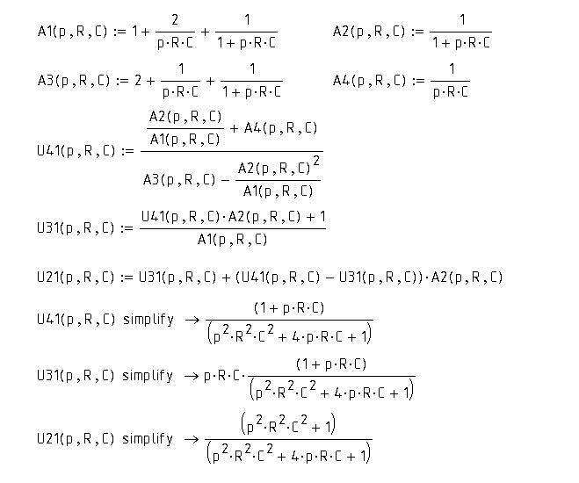
Здесь $U\text{21}(p,R,C)=Y_{2}^{''}(p)$. На частоте резонанса $ω_{0}=1/(\text{RC})$ передаточная проводимость моста равна нулю. Отсюда видно назначение резистора $R_{4}$: он совместно с $R_{1}$ задает коэффициент передачи фильтра на резонансной частоте $K_{0}=−\frac{Y_{1}(p_{0})}{Y_{2}^{'}(p_{0})+Y_{2}^{''}(p_{0})}=−\frac{R_{4}}{R_{1}}$. Сразу зададимся единичным коэффициентом передачи, т.е. положим $R_{1}=R_{4}$.
Таким образом, при выполнении условий (1.3) имеем
$\left\{\begin{matrix}K_{0}=−\frac{R_{4}}{R_{1}} \\ ω_{0}=\frac{1}{R_{2}C_{2}}\sqrt{1+\frac{2R_{2}}{R_{4}}} \\ ξ=\frac{2R_{2}}{R_{4}}\frac{1}{\sqrt{1+\frac{2R_{2}}{R_{4}}}}\end{matrix}\right.$. (1.6)

- Расчетная часть

2.1 Расчет номинальных значений и выбор элементов

Из системы (1.6) видно, что она имеет бесконечное множество решений. Для конкретной реализации схемы необходимо задаться какими либо двумя параметрами.
Очевидно, что одним из них является коэффициент передачи $K_{0}$. Остается задаться еще одним параметром. Выберем в этом качестве $C_{2}$.
Преобразуем выражение (1.4) следующим образом
$\left\{\begin{matrix}K_{0}=−\frac{R_{4}}{R_{1}} \\ ω_{0}^{2}=\frac{1}{R_{2}^{2}C_{2}^{2}}\left(1+\frac{2R_{2}}{R_{4}}\right) \\ ξ^{2}=\frac{4R_{2}^{2}}{R_{4}^{2}}{\left(1+\frac{2R_{2}}{R_{4}}\right)}^{−1}\end{matrix}\right.=\left\{\begin{matrix}K_{0}=−\frac{R_{4}}{R_{1}} \\ ω_{0}^{2}=\frac{1}{R_{2}^{2}C_{2}^{2}}\frac{R_{4}+2R_{2}}{R_{4}} \\ ξ^{2}=\frac{4R_{2}^{2}}{R_{4}}\frac{1}{R_{4}+2R_{2}}\end{matrix}\right.$. (1.7)
Рассмотрим второе и третье уравнение системы (1.7):
$\left\{\begin{matrix}ω_{0}^{2}R_{2}^{2}C_{2}^{2}R_{4}=R_{4}+2R_{2} \\ ξ^{2}R_{4}^{2}+2ξ^{2}R_{2}R_{4}=4R_{2}^{2}\end{matrix}\right.$. (1.8)
Из второго уравнения системы (1.8) выразим $R_{4}$:
$R_{4}=\frac{−2R_{2}+\sqrt{4R_{2}^{2}+\frac{\text{16}R_{2}^{2}}{ξ^{2}}}}{2}=\frac{−2R_{2}+2R_{2}\sqrt{1+\frac{4}{ξ^{2}}}}{2}=R_{2}\left(\sqrt{1+\frac{4}{ξ^{2}}}−1\right)$. (1.9)
Поделим обе части первого уравнения системы (1.8) на $R_{4}$ и подставим туда выражение (1.9):
$ω_{0}^{2}R_{2}^{2}C_{2}^{2}=1+\frac{R_{2}}{R_{4}}=1+\frac{R_{2}}{R_{2}\left(\sqrt{1+\frac{4}{ξ^{2}}}−1\right)}=1+\frac{1}{\sqrt{1+\frac{4}{ξ^{2}}}−1}$. (1.10)
Из (1.10) имеем:

$R_{2}=\sqrt{\frac{1+\frac{2}{\sqrt{1+\frac{4}{ξ^{2}}}−1}}{ω_{0}^{2}C_{2}^{2}}}$.
Окончательно имеем:
$R_{2}=\sqrt{\frac{1+\frac{2}{\sqrt{1+\frac{4}{ξ^{2}}}−1}}{ω_{0}^{2}C_{2}^{2}}}$, $R_{4}=R_{2}\left(\sqrt{1+\frac{4}{ξ^{2}}}−1\right)$, $R_{1}=−\frac{R_{4}}{K_{0}}$. (1.11)
Нам следует задаться значением конденсатора $C_{2}$. Для этого надо определиться с выбором его серии.
Будем использовать конденсаторы серии К31-10. Это слюдяные уплотненные конденсаторы, предназначенные для работы в цепях постоянного, переменного токов и в импульсных режимах. Выбор такого типа конденсаторов обусловлен тем, что (как уже говорилось выше) необходима точная балансировка моста, а конденсаторы К31-10 во-первых, обладают малым, во-вторых, минимальным допустимым отклонением емкости ±0,25%. Диапазон допустимых температур от -60⁰С до +125⁰С. Эти параметры нас удовлетворяют.
С учетом стандартного ряда зададимся значением емкости конденсатора $C_{2}=0,\text{01}\text{мкФ}$.
С учетом того, что $f_{0}=\text{20}\text{кГц}$ из (1.2) получим $ξ=0,\text{001}$.
Используя (1.11), получим набор расчетных номиналов элементов (таблица 1).

Таблица 1 - Расчетные значения номиналов элементов схемы
Элемент | $$C_{1},\text{мкФ}$$ | $$C_{2},\text{мкФ}$$ | $$R_{1},\text{Ом}$$ | $$R_{2}$$ | $$R_{3}$$ | $$R_{4},\text{Ом}$$
Значение | $$0,\text{02}\text{мкФ}$$ | $$0,\text{01}\text{мкФ}$$ | $$\text{1592356}$$ | $$\text{783}\text{Ом}$$ | $$\text{391}\text{Ом}$$ | $$\text{1592356}$$

В качестве конденсатора $C_{1}$ выберем параллельное соединение двух конденсаторов К31-10 на номинальную емкость 0,01 мкФ.
В качестве резисторов $R_{1}$ и $R_{4}$ выберем резисторы серии С5-60Д-2 на номинальное сопротивление 1,6 МОм. Резисторы серии С5-60 являются прецизионными проволочными резисторами, предназначенными для работы в цепях постоянного и переменного токов с частотой до 100 кГц. Диапазон допустимых температур от -40⁰С до +70⁰С. С5-60Д-2 на номинал 1,6 МОм - двухвыводной резистор с допустимым отклонением от номинала ±0,02%, с ТКС=10 Ом/⁰C.
В качестве резисторов $R_{2}$ и $R_{5}$ выберем С5-60Д-0,125 на номинал 777 Ом.
В качестве резистора $R_{3}$ выберем С5-60Д-0,125 на номинал 392 Ом.
Для $R_{2}$, $R_{5}$ и $R_{3}$ допустимое отклонение также составляет ±0,02%.

3 Проектирование в среде PSpice

Моделирование устройства будем производить в программе PSpice версии 5.1.
Пакет программ PSpice фирмы MicroSim Corp. (США) является самым популярным в мире пакетом на платформе IBM PC, используемым для схемотехнического моделирования электронной аппаратуры. Ядром пакета является программа, в которой используются SPICE -алгоритмы (Simulation Program with Integrated Circuit Emphasis). Первая программа семейства SPICE создана в Калифорнийском университете Беркли в начале 70-х годов. Популярность различных версий SPICE привела к тому, что производители полупроводниковых приборов и интегральных схем прилагают к выпускаемой ими продукции параметры spice-моделей. Разработчики аналоговых и смешанных электронных устройств сопровождают свои разработки spice-моделями для подтверждения качества проектирования.
SPICE-программа стала своеобразным эталоном программ схемотехнического проектирования. Многие разработчики программ моделирования электронных схем обеспечивают возможность экспорта проекта в программу PSpice.
Схема проектируемого фильтра для реализации моделирования в среде PSpice с обозначенными номерами узлов представлена на рисунке 2.
При проектировании примем следующее допущение: параллельное соединение конденсаторов, составляющих расчетную емкость $C_{1}$ будем считать конденсатором $C_{1}$ емкостью 0,02 мкФ.

  - Построение частотной характеристики

Моделирование частотной характеристики в программе PSpice производится с помощью директивы
.AC [LIN] [OCT] [DEC] <n> <начальная частота> <конечная частота>
Результатом моделирования является график амплитудно-частотной характеристики проектируемого устройства в линейном или логарифмическом (в октавах или декадах) масштабе по оси частот. Обязательный параметр «n» задает число расчетных точек.
Расчет характеристик в частотной области производится после определения режима по постоянному току и линеаризации нелинейных компонентов.
При моделировании будем использовать идеальные модели пассивных элементов (резисторов и конденсаторов) - в программе указываются только величины их номинальных значений.
Программа на языке PSpice для построения частотной характеристики приведена в приложении В. График частотной характеристики изображен на рисунке 5.
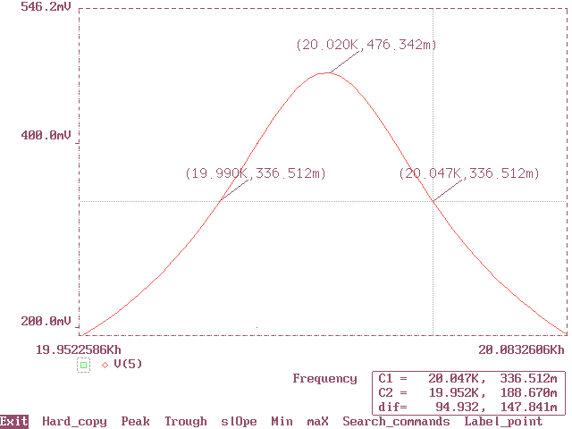

Рисунок 5 - АЧХ фильтра
В данном случае мы использовали линейный масштаб по оси частот, так как нас интересовала лишь узкая полоса частот (область полосы пропускания фильтра). Задание начальной частоты моделирования $f_{H}=\text{17}\text{кГц}$ и конечной частоты $f_{К}=\text{23}\text{кГц}$ позволяет использовать большое количество промежуточных точек (2000) для более точного расчета.
Как видно из графика, частота резонанса фильтра равна 20,02 кГц (указана верхней меткой). Полоса пропускания определяется диапазоном частот на уровне коэффициента передачи 0,7 от максимального (нижние метки). Получившаяся полоса пропускания - 47 Гц. Отклонение резонансной частоты от номинального значения $δ$ составляет $δ=\left|f_{T}−f_{Э}\right|=\text{20}\text{Гц}$, где f_{Э} - экспериментально получившаяся частота, f_{Т} - частота, указанная в техническом задании. В соответствии с техническим заданием, отклонение частоты от заданного значения не должно превышать 100 Гц. Т.е. получившаяся резонансная частота нас удовлетворяет. Ошибка не превышает 0,1%.
Однако, полоса пропускания почти в три раза превышает указанную в задании. Это объясняется тем, что примененные в схеме элементы несколько отличаются от расчетных, а это, в свою очередь, отражается на балансировке моста.

3.2 Расчет параметров при действии дестабилизирующих факторов

При моделировании частотной характеристики мы не учитывали влияния дестабилизирующих факторов на работу схемы.
К дестабилизирующим факторам относятся: технологический разброс параметров элементов и температурная нестабильность.
Мы моделировали частотную характеристику при нормальной температуре окружающей среды. Однако, температура окружающей среды может в значительной мере повлиять на характеристики электронного устройства. Это связано с тем, что номинальные значения элементов схемы имеют температурную зависимость.
Таким образом, при расчете температурного режима необходимо учитывать влияние температуры на параметры элементов схемы. Физически это влияние учитывается такими параметрами элементов как температурный коэффициент сопротивления и температурный коэффициент емкости. Использованные нами для построения схемы резисторы имеют $\text{TKC}=\text{10}⋅{\text{10}}^{−6}1/^{∘}C$, конденсаторы имеют $\text{TKE}=\text{33}⋅{\text{10}}^{−6}1/^{∘}C$. Эти параметры при проектировании в PSpice учитываются в неидеальных моделях пассивных элементов. Программа на языке PSpice для вычисления зависимости частотной характеристики фильтра от температуры приведена в приложении Г. Здесь реальная модель резистора создается директивой
.MODEL R_TEMPMODE RES (R=1 TC1=10e-6)
а реальная модель конденсатора - директивой
.MODEL С_TEMPMODE САР (С=1 TC1=33e-6)
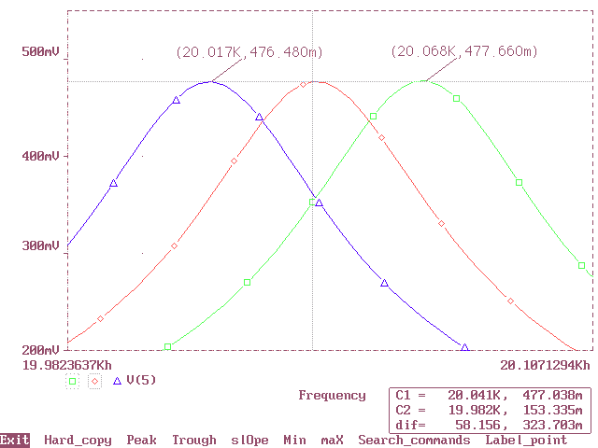

Рисунок 6 - Графики к расчету температурного режима
Директива
.TEMP -30 0 30
задает три расчетных значения температуры в пределах технического задания (в градусах Цельсия).
Рисунок 6 иллюстрирует полученные графики расчета температурного режима.
Как видно из рисунка 6, действие температуры в пределах, определенных техническим заданием, не выводит схему из штатного режима работы с заданной частотой резонанса (если не учитывать указанное выше несоответствие полосы пропускания): отклонение резонансной частоты от номинала находится в пределах 17 - 68 Гц (на графике обозначены метками граничные значения).
Реальные значения параметров элементов при действии температуры рассчитываются по формуле
$\left\{\begin{matrix}R_{Р}=R_{Н}\left(1+\text{ТС}1\left(Т−Т_{0}\right)\right) \\ C_{Р}=C_{Н}\left(1+\text{ТС}1\left(Т−Т_{0}\right)\right)\end{matrix}\right.$, (3.1)
где $Т_{0}$ - нормальная температура (+27⁰С),
$Т$ - действующая температура,
$R_{Н},C_{Н}$ - номиналы элементов при нормальной температуре.
Применив выражение (3.1) к выбранным элементам схемы, получим следующую таблицу (таблица 2).

Таблица 2 - Значения параметров элементов схемы
Элемент | $$C_{1},Ф$$ | $$C_{2},Ф$$ | $$R_{1},\text{Ом}$$ | $$R_{2},\text{Ом}$$ | $$R_{3}$$ | $$R_{4},\text{Ом}$$
Номинал | $$2⋅{\text{10}}^{−8}$$ | $$1⋅{\text{10}}^{−8}$$ | $$\text{1600000}$$ | $$\text{777}$$ | $$\text{392}$$ | $$\text{1600000}$$
Значение при +30⁰С | $$2,\text{0002}⋅{\text{10}}^{−8}$$ | $$1,\text{0001}⋅{\text{10}}^{−8}$$ | $$\text{1600048}$$ | $$\text{777},\text{0233}$$ | $$\text{392},\text{0118}$$ | $$\text{1600048}$$
Значение при -30⁰С | $$1,\text{9962}⋅{\text{10}}^{−8}$$ | $$9,\text{9812}⋅{\text{10}}^{−8}$$ | $$\text{1599088}$$ | $$\text{776},\text{557}$$ | $$\text{391},\text{776}$$ | $$\text{1599088}$$

Рассчитаем из (1.6) резонансную частоту фильтра для двух крайних случаев
$f_{0}^{(+{\text{30}}^{o}C)}=\frac{1}{2{πR}_{2}C_{2}}\sqrt{1+\frac{2R_{2}}{R_{4}}}\text{20015}\text{Гц}$,
$f_{0}^{(−{\text{30}}^{o}C)}=\frac{1}{2{πR}_{2}C_{2}}\sqrt{1+\frac{2R_{2}}{R_{4}}}\text{20063}\text{Гц}$.
Таким образом, левый график из рисунка 6 (маркер «Δ») иллюстрирует АЧХ фильтра при верхнем пределе температуры, график под маркером «» - при нижнем. С ростом температуры окружающей среды АЧХ сдвигается влево (для схемы с выбранными элементами).

Выше мы строили частотные характеристики, исходя из выбранных номиналов элементов схемы. Однако, на практике редкий элемент соответствует точному значению этого номинала, отличаясь от него не более чем на некоторую величину (допуск), гарантируемую изготовителем. Это несоответствие называется технологическим разбросом параметров и при проектировании электронного устройства разработчик должен его учитывать.
Очевидно, технологический разброс параметров оказывает влияние на работу схемы, как и в случае с температурной зависимостью, хотя имеет другую природу и сам по себе носит случайный характер.
Конечно, при сборке любого устройства всегда можно опытным путем подобрать такие элементы, которые обладали бы наиболее близким к номиналу значением или взаимно компенсировали бы разброс, но этот путь долог, дорог и эффективен лишь для устройств с повышенными требованиями к работе. Для устройств общего назначения, предназначенных к массовому выпуску, такой способ, естественно, не применяется. Поэтому необходимо представлять себе, как будет выглядеть характеристики работы схемы при данном подходе проектирования.
Программа PSpice позволяет провести такой статистический анализ, используя метод Монте-Карло.
Он производится при статистическом разбросе параметров элементов, описанных по директиве .MODEL.
Случайное значение параметра Х рассчитывается по формуле
$X=X_{\text{НОМ}}\left(1+ξ⋅Δ\right)$,
где $X_{\text{НОМ}}$ - номинальное значение параметра,
$Δ$ - относительный разброс параметра Х,
$ξ$ - центрированная случайная величина, принимающая значение на отрезке [-1, +1].
Относительный разброс параметров и закон распределения случайных величин задаются в директиве .MODEL. Для радиоэлектронных компонентов наиболее часто используется гауссово распределение.
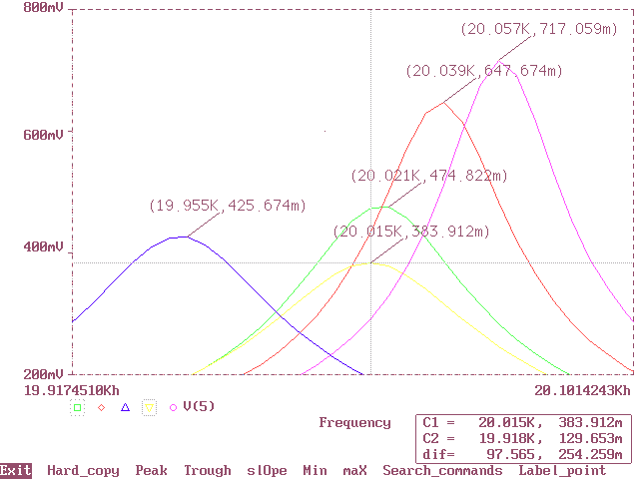

Рисунок 7 - Графики к расчету технологического разброса

Модели выбранных элементов описываются следующим образом
.MODEL R_CURRENT RES (R=1 DEV/GAUSS 0.02%),
.MODEL C_CURRENT CAP (C=1 DEV/GAUSS 0.25%).
Статистические испытания по методу Монте-Карло при расчете частотных характеристик проведем по директиве
.MC 5 AC V(5) YMAX OUTPUT ALL.
PSpice-программа для вычисления зависимости частотной характеристики фильтра от технологического разброса параметров приведена в приложении Д. На рисунке 7 приведены полученные графики.
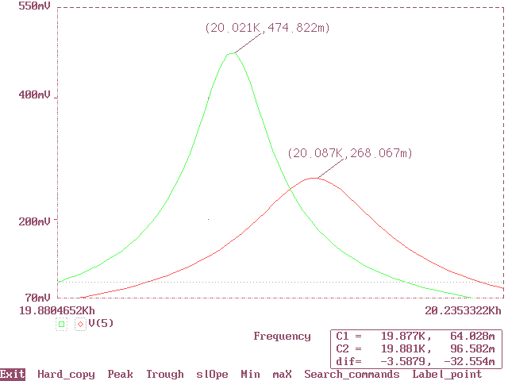

Рисунок 8 - Расчет наихудшего случая

Очевидно, что случайный разброс параметров оказывает случайное же воздействие на характеристики фильтра. Мы провели пять статистических испытаний, и выяснили, что ни в одном случае отклонение резонансной частоты от заданной не выходит за пределы допустимого значения (на это указывают метки на графиках). Но может быть, шестое или сотое испытание покажет обратное? И сколько бы испытаний мы не провели, никогда нельзя сказать о том, что оказано максимально возможное влияние.
Для этого в программе предусмотрен режим расчета наихудшего случая (по директиве .МС). При этом проводятся расчеты характеристик схемы при вариации параметров, имеющих опции DEV или LOT. Сначала по очереди изменяются все указанные параметры, что позволяет оценить чувствительность характеристик. Затем рассчитываются характеристики схемы при одновременном изменении всех параметров по методу наихудшего случая.
Программа для расчета наихудшего случая приведена в приложении Е. На рисунке 8 приведены полученные графики.
Как видим, отклонение резонансной частоты от заданной составляет 87 Гц, что допускается условиями технического задания.

Проектирование печатной платы

В настоящее время на печатных платах выполняются практически все электронные устройства. Проектирование печатной платы является важной частью разработки устройства.
Проектирование печатных плат можно производить как при помощи специализированных средств (таких как P-Cad) или вручную. Для устройства с большим количеством элементов автоматизированное проектирование платы, конечно, освобождает разработчика от лишних затрат времени, но в нашем случае, когда элементов не так уж много, можно обойтись и без помощи специализированных пакетов. Это может дать наглядное представление об этапах проектирования.
Проектирование печатной платы будем производить в системе разработки графических объектов VISIO. Пакет VISIO является широкопрофильной системой представления графических данных. Он может применяться специалистами самых разных направлений. Так как он является одним из приложений MS Office, в него заложены принципы векторной графики MS Graph, но с гораздо большими возможностями, чем это реализовано в MS Word и MS Excel.
Рабочее поле чертежа представляет собой динамическую координатную сетку с возможностью выбора шага до 0,5 мм. Реализован импорт таблиц Excel и, как следствие, возможность создания графиков и диаграмм.
Встроенные библиотеки позволяют создавать различные схемы: начиная от топографических карт и планов зданий до принципиальных электрических.
Удобный интерфейс, «горячая» информация о графическом объекте и его компонентах, широкий перечень импорта-экспорта делают VISIO мощным средством графических представлений. Конечно, здесь нельзя произвести разводку платы, как в P-Cad и не удастся смоделировать схему, как в PSpice, зато нигде не получится так же красиво подать информацию на широкое обозрение.
Таким образом, производим ручное проектирование печатной платы.
Форма платы по возможности должна быть близка к квадратной, поскольку при этом облегчается ее конструирование и изготовление. Кроме того, такая форма способствует уменьшению длины проводников.
Будем проектировать однослойную одностороннюю печатную плату, так как она дешевле в производстве. При проектировании наибольшее внимание будем уделять плотности монтажа.
Печатный проводник на его своем протяжении должен иметь одинаковую ширину. Т.к. токи в схеме невелики, можно выбрать достаточно малую ширину проводников, но следует иметь в виду, что проводники шириной менее 0,4 мм могут отслаиваться от изоляционного основания при незначительных нагрузках. Поэтому выбираем ширину проводников 1 мм. Печатные проводники не должны загибаться под острым или прямым углом во избежание появления паразитных индуктивности и емкости.
В качестве материала печатной платы выбираем фольгированный стеклотекстолит на капроновой основе СФ-2-50 с толщиной материала с медной фольгой 1,5 мм. Такой материал имеет наилучшие показатели (удельное объемное сопротивление, тангенс угла диэлектрических потерь, прочность сцепления фольги с основанием) среди наиболее распространенных материалов печатных плат. Для исключения воздействия влаги плату требуется покрыть слоем лака; выбираем лак УР-231. Плата изготавливается химическим методом.
При разработке платы нам придется выбрать еще несколько элементов, которые ранее не были описаны.
На рисунке 9 представлена типовая схема включения операционного усилителя К140УД17.
В качестве резистора выберем СП4-3 на номинал 100 кОм. Это объемный композиционный одинарный цилиндрический однооборотный подстроечный резистор для печатного монтажа.
Рисунок 9 - К140УД17
Предназначен для работы в цепях постоянного, переменного и импульсного токов в диапазоне температур от -60 до +70⁰С.
Для подачи к схеме питающих напряжений, входного воздействия и снятия выходного напряжения предусмотрим разъем.
В качестве разъема выберем SL 5.00/6. Это универсальный однорядный разъем фирмы $\text{Weidmuller}$ типа «вилка» с шагом выводов 5 мм для печатного монтажа на плате с пайкой контактов и углом поворота к печатной плате 90⁰, шестиполюсной (рисунок 10, а). В качестве ответной части для такой вилки применяется розетка BL 5.00 (рисунок 10, б).
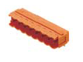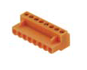
а) б)
Рисунок 10 - Разъем Weidmuller 5.00/6
а) вилка SL 5.00/6;
б) розетка BL 5.00/6.
Защелки, скрепляющие вилку с розеткой, по надежности удовлетворяют самым серьезным механическим и электрическим требованиям. Для крепления вилки данного типа на плату фирмой изготовителем может быть поставлено специальное крепежное устройство, повышающее надежность работы разъема.
Теперь, когда все элементы выбраны, проведем примерную оценку требуемых размеров платы, исходя из проекций на нее элементов известных размеров. Суммарная площадь, требуемая для размещения элементов равна 4570 мм². Необходимо предусмотреть по крайней мере 20% от получившейся площади под печатные проводники, отверстия и зоны без монтажа. Кроме того, нужно учесть, что вне зоны, ограниченной крепежными отверстиями на плате также не производится монтаж. С учетом всего этого получаем площадь платы порядка 7000 мм². Если задаться квадратной формой платы, получим размеры сторон около 83 мм. Реально спроектированная плата квадратной формы (приложение Ж) имеет размер ребра 90 мм.

Заключение

В процессе проектирования был разработан полосовой фильтр на основе операционного усилителя с двойным Т-образным мостом в цепи ООС.
При проектировании удалось обеспечить частоту квазирезонанса в пределах заданной (20 кГц) с ошибкой не более 0,5%.
Полосу пропускания (20 Гц) обеспечить не удалось. Причиной является трудность в настройке двойного Т-образного моста, т.е. несоответствие номиналов реально примененных элементов полученным при расчетах значениям.

Список использованной литературы

1. Аксенов А.И., Нефедов А.В. Резисторы. Конденсаторы. Справочное пособие. - М.: СОЛОН-Р, 2000. - 240 с.
2. Гальперин М.В. Практическая схемотехника в промышленной автоматике. - М.: Энергоатомиздат, 1987. - 320 с.
3. Титце У., Шенк К. Полупроводниковая схемотехника. Пер. с нем. Под ред. Алексенко А.Г. - М.: МИР, 1983. - 512 с.
4. Щербаков В.И., Грездов Г.И. Электронные схемы на операционных усилителях. - К.: Технiка, 1983. - 213 с.

Приложение В

Программа на языке PSpice для расчета
частотной характеристики

TITUL_ACmode
R1 1 2 1600000
R2 2 4 777
R3 0 3 392
R4 2 5 1600000
R5 4 5 777
C1 0 4 2e-8
C2 2 3 1e-8
C3 3 5 1e-8

V1 1 0 AC 1V
V10 10 0 DC 15V
V11 0 11 DC 15V
.LIB K140UD17.MOD
X1 0 2 10 11 5 K140UD17
.AC LIN 2000 17000 23000
.PROBE

Приложение Г

Программа на языке PSpice для расчета
температурного режима

TITUL_AC_TEMPmode
.MODEL R_TEMPMODE RES (R=1 TC1=10e-6)
.MODEL C_TEMPMODE CAP (C=1 TC1=33e-6)
.TEMP -30 0 30
R1 1 2 R_TEMPMODE 1600000
R2 2 4 R_TEMPMODE 777
R3 0 3 R_TEMPMODE 392
R4 2 5 R_TEMPMODE 1600000
R5 4 5 R_TEMPMODE 777
C1 0 4 C_TEMPMODE 2e-8
C2 2 3 C_TEMPMODE 1e-8

C3 3 5 C_TEMPMODE 1e-8
V1 1 0 AC 1V
V10 10 0 DC 15V
V11 0 11 DC 15V
.LIB K140UD17.MOD
X1 0 2 10 11 5 K140UD17
.AC LIN 1000 17000 23000
.PROBE

Приложение Д

Программа на языке PSpice для расчета
технологического разброса

TITUL_AC_CURRENTmode
.MODEL R_CURRENT RES (R=1 DEV/GAUSS 0.02%)
.MODEL C_CURRENT CAP (C=1 DEV/GAUSS 0.25%)
R1 1 2 R_CURRENT 1600000
R2 2 4 R_CURRENT 777
R3 0 3 R_CURRENT 392
R4 2 5 R_CURRENT 1600000
R5 4 5 R_CURRENT 777
C1 0 4 C_CURRENT 2e-8
C2 2 3 C_CURRENT 1e-8
C3 3 5 C_CURRENT 1e-8
V1 1 0 AC 1V
V10 10 0 DC 15V
V11 0 11 DC 15V
.LIB K140UD17.MOD
X1 0 2 10 11 5 K140UD17
.AC LIN 1000 17000 23000
.MC 5 AC V(5) YMAX OUTPUT ALL
.PROBE

Приложение Е

Программа на языке PSpice для расчета
наихудшего случая

TITUL_AC_BADmode
.MODEL R_CURRENT RES (R=1 DEV/GAUSS 0.02%)
.MODEL C_CURRENT CAP (C=1 DEV/GAUSS 0.25%)

R1 1 2 R_CURRENT 1600000
R2 2 4 R_CURRENT 777
R3 0 3 R_CURRENT 392
R4 2 5 R_CURRENT 1600000
R5 4 5 R_CURRENT 777
C1 0 4 C_CURRENT 2e-8
C2 2 3 C_CURRENT 1e-8

C3 3 5 C_CURRENT 1e-8
V1 1 0 AC 1V
V10 10 0 DC 15V
V11 0 11 DC 15V
.LIB K140UD17.MOD
X1 0 2 10 11 5 K140UD17
.AC LIN 1000 17000 23000
.WCASE AC V(5) YMAX
.PROBE

